LAPORAN MODUL 9
PRAKTIKUM PERMODELAN STATISTIKA



Disusun oleh :
Nama : IRVAN CAHYA NUGRAHA
NIM : 245410034
Kelas : IF-1

PROGRAM STUDI INFORMATIKA
PROGRAM SARJANA
FAKULTAS TEKNOLOGI INFORMASI
UNIVERSITAS TEKNOLOGI DIGITAL INDONESIA
YOGYAKARTA
2024/2025

LAPORAN PRAKTIKUM
MODUL 10
FORECASTING DENGAN MODEL NAIVE

- PEMBAHASAN LISTING
Praktik
- Praktik 1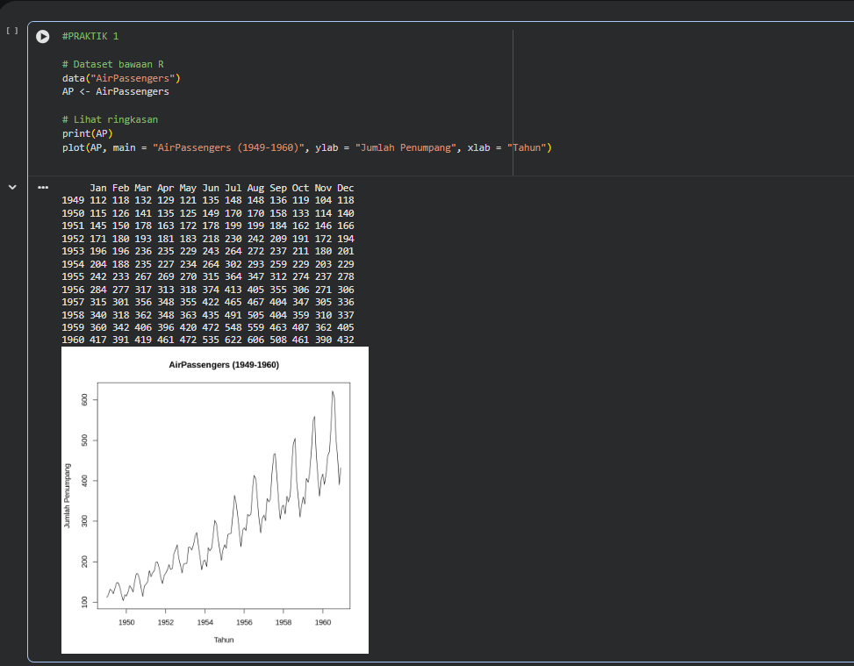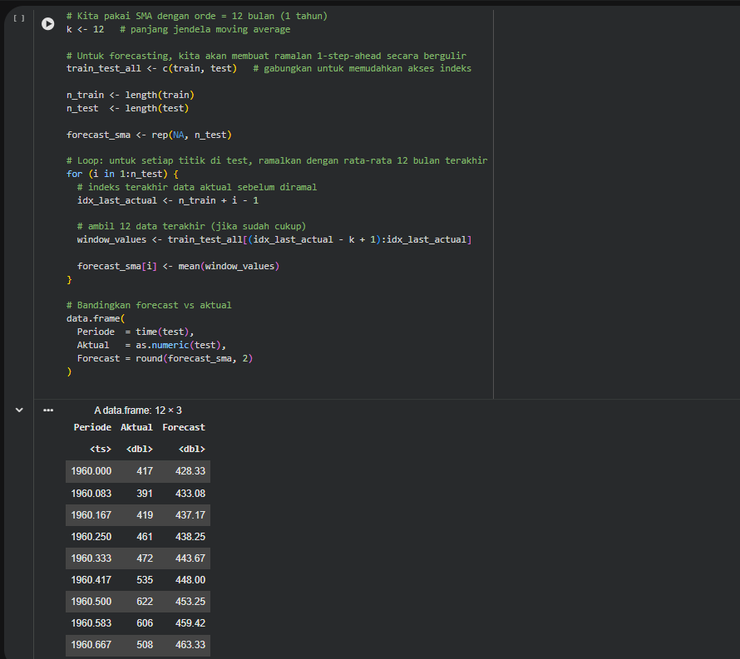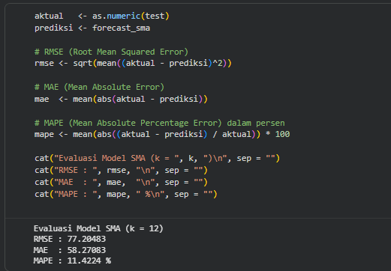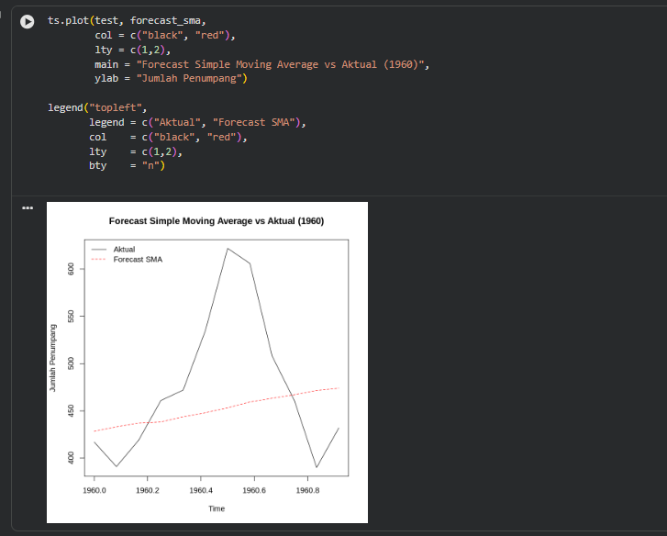

Pembahasan

- Praktik 2
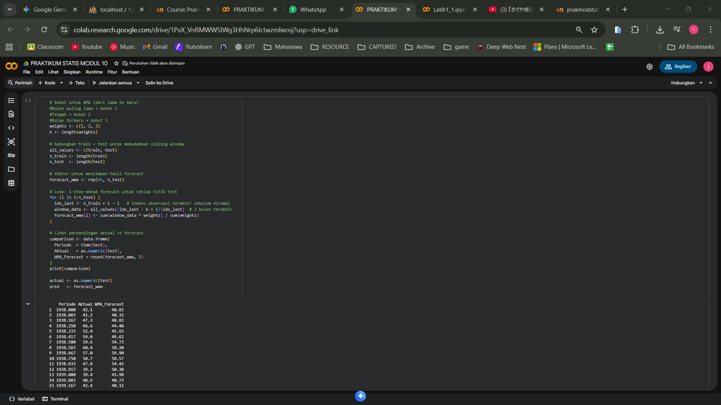
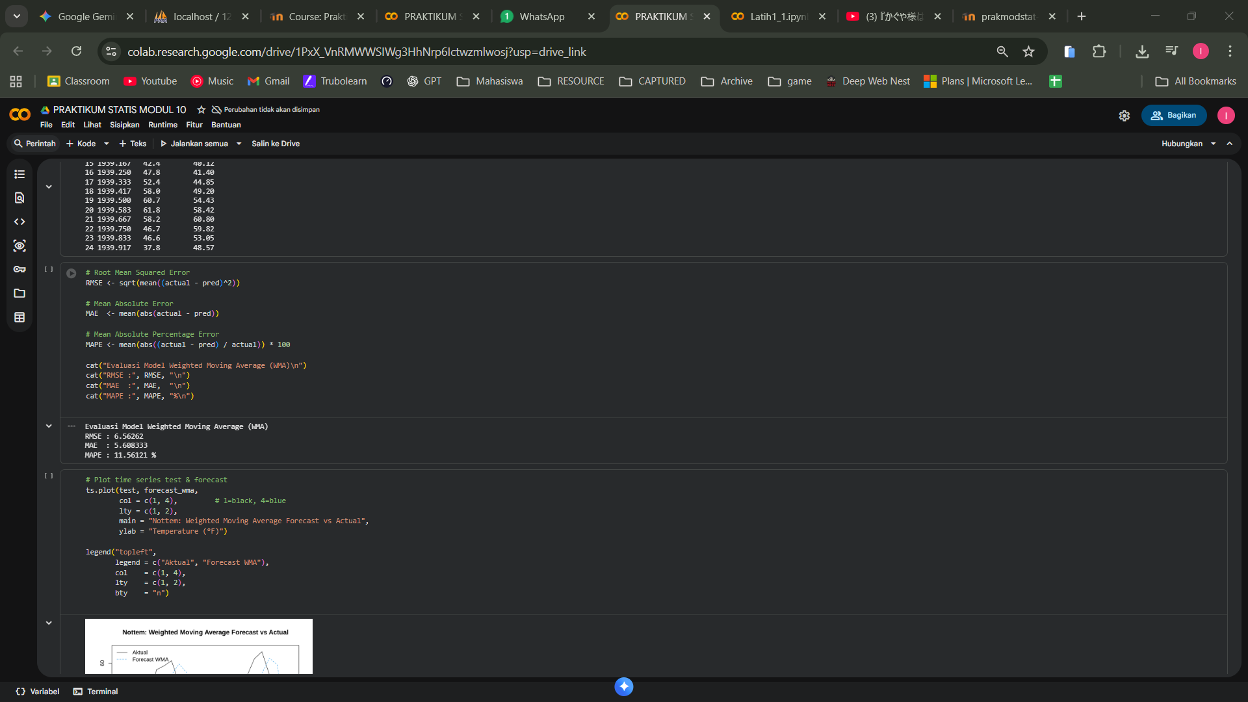
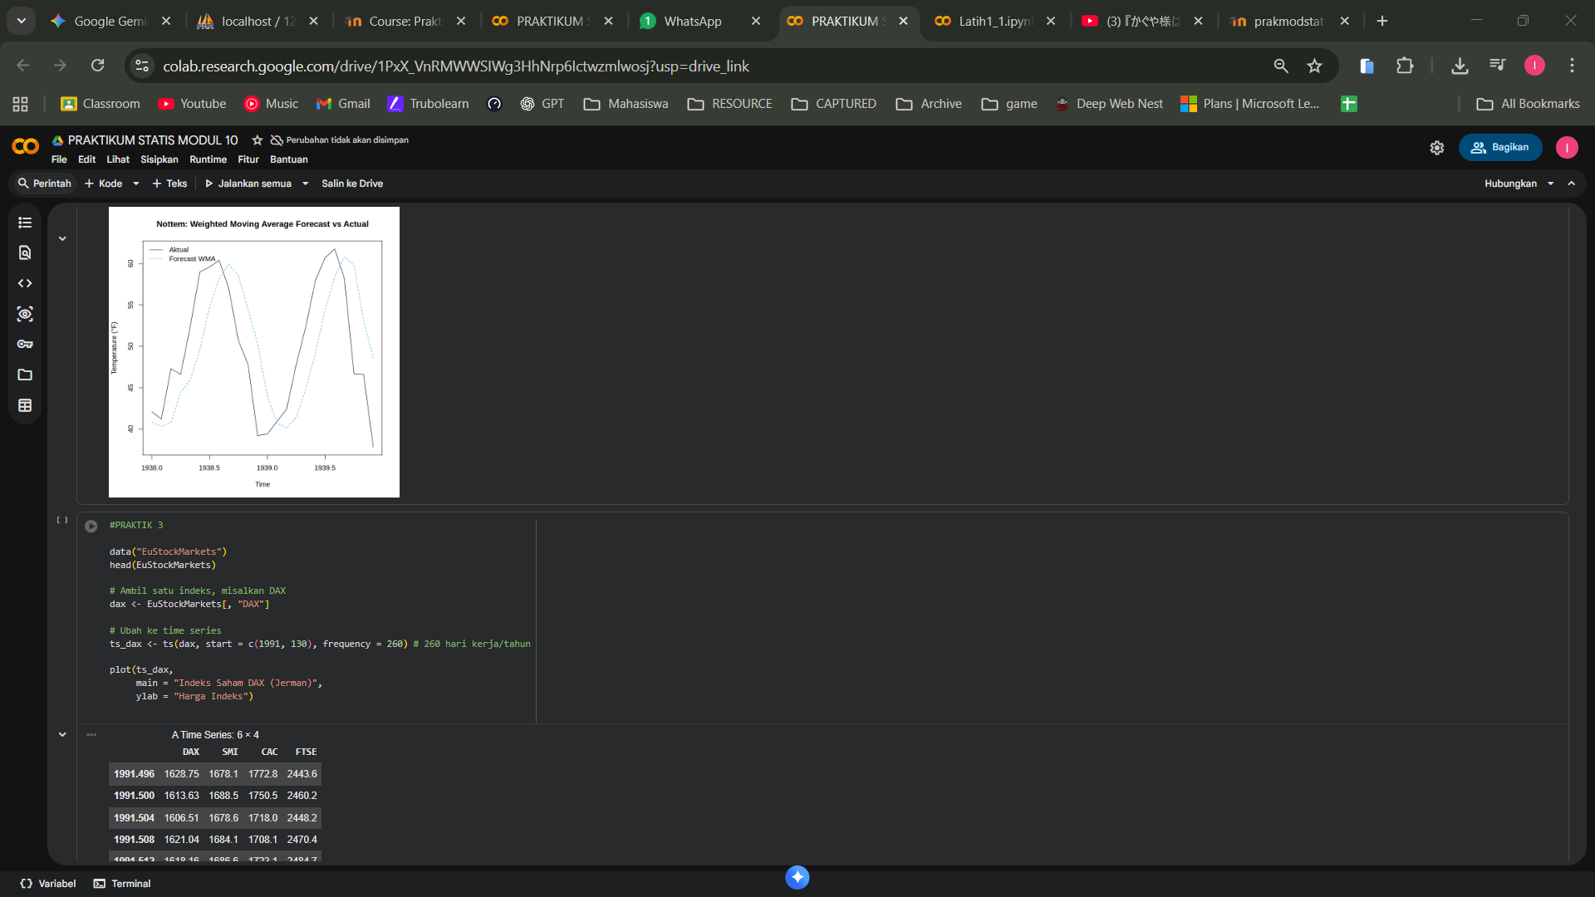
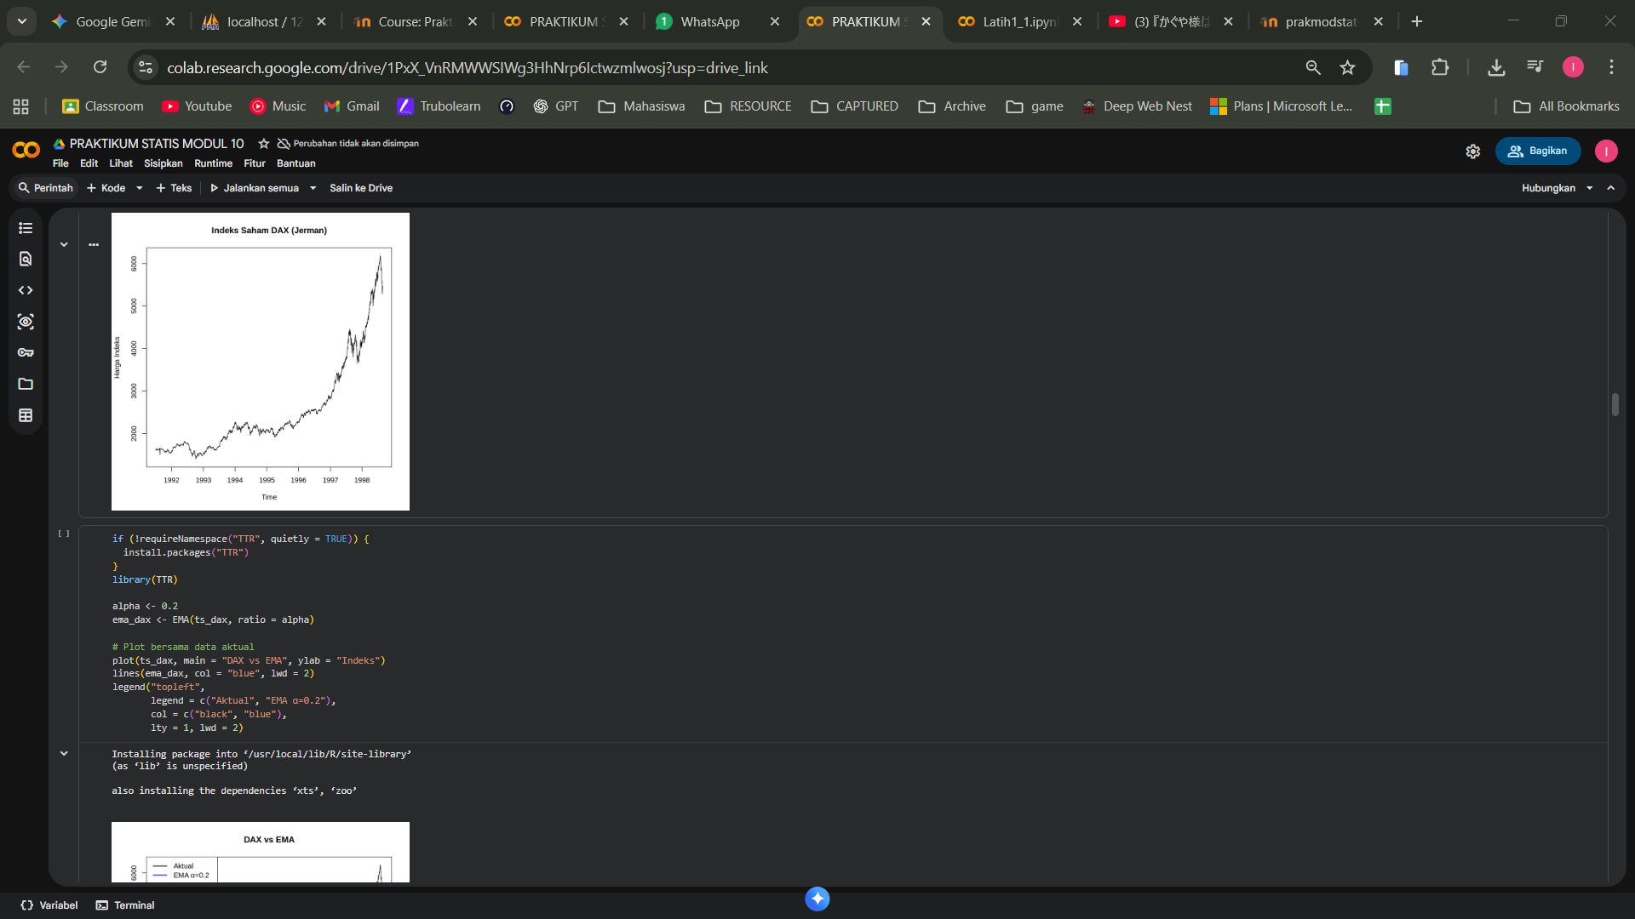

Latihan
- Latihan 1

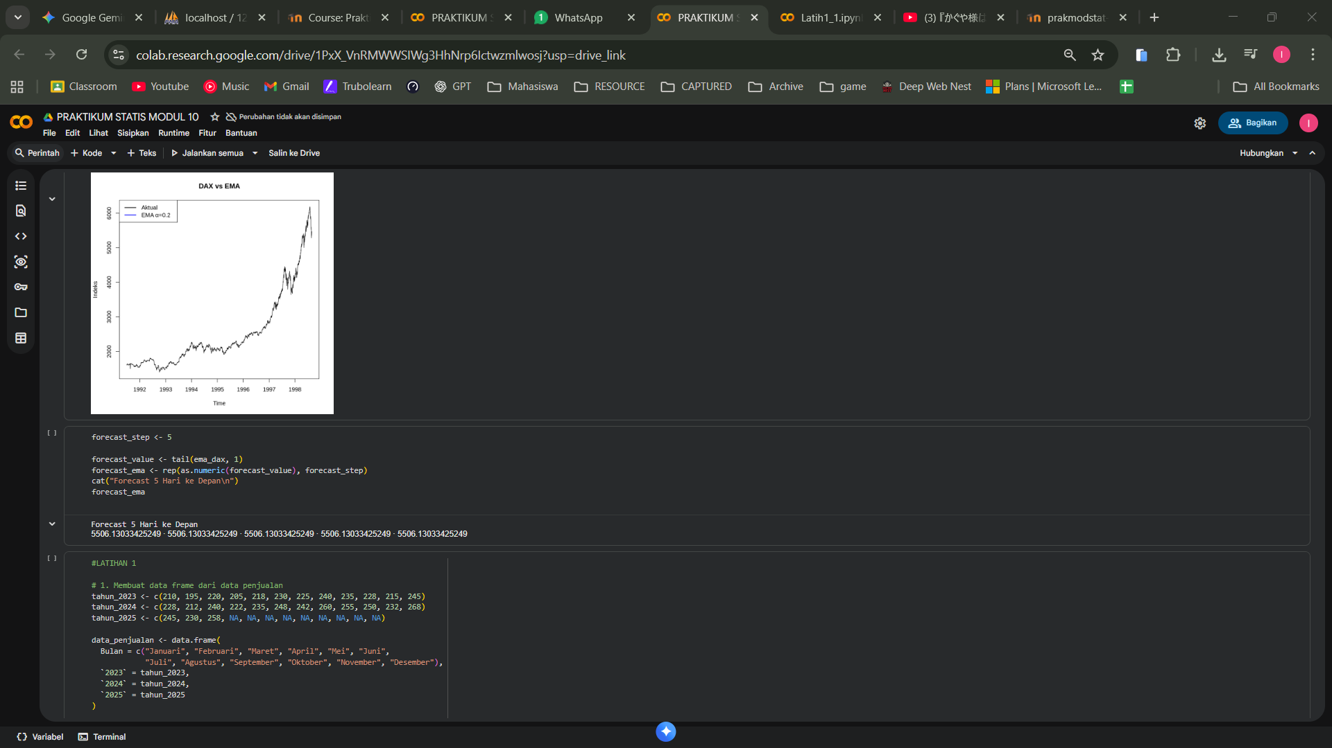
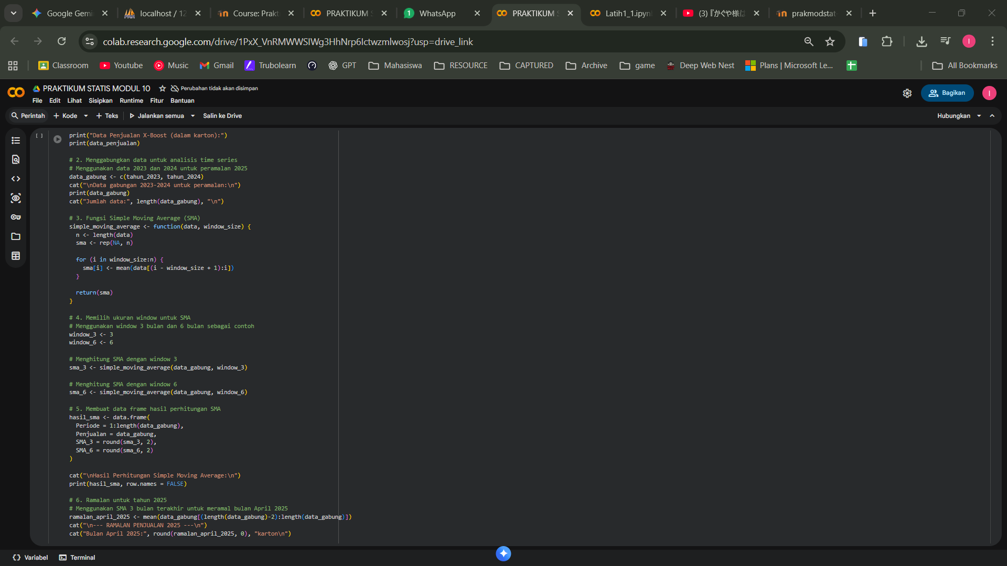
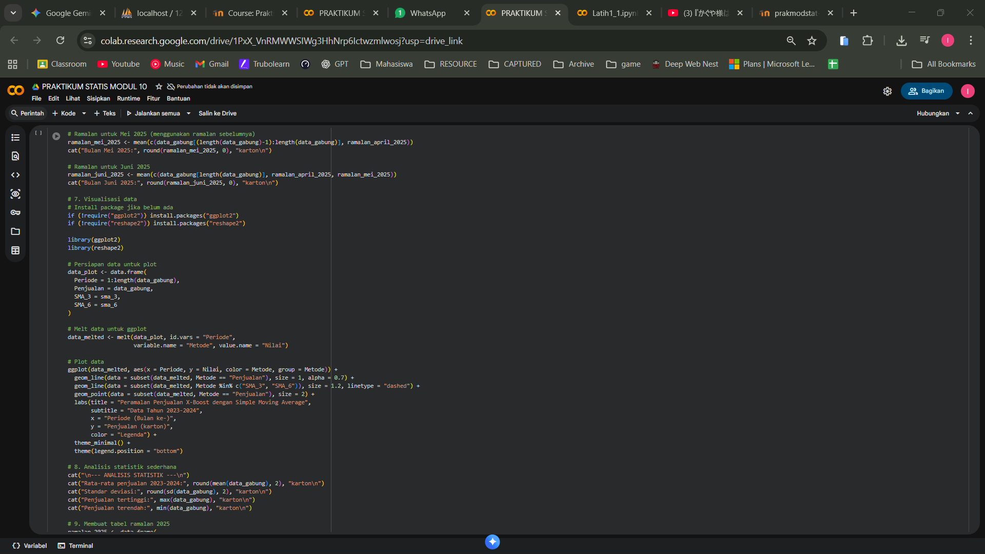
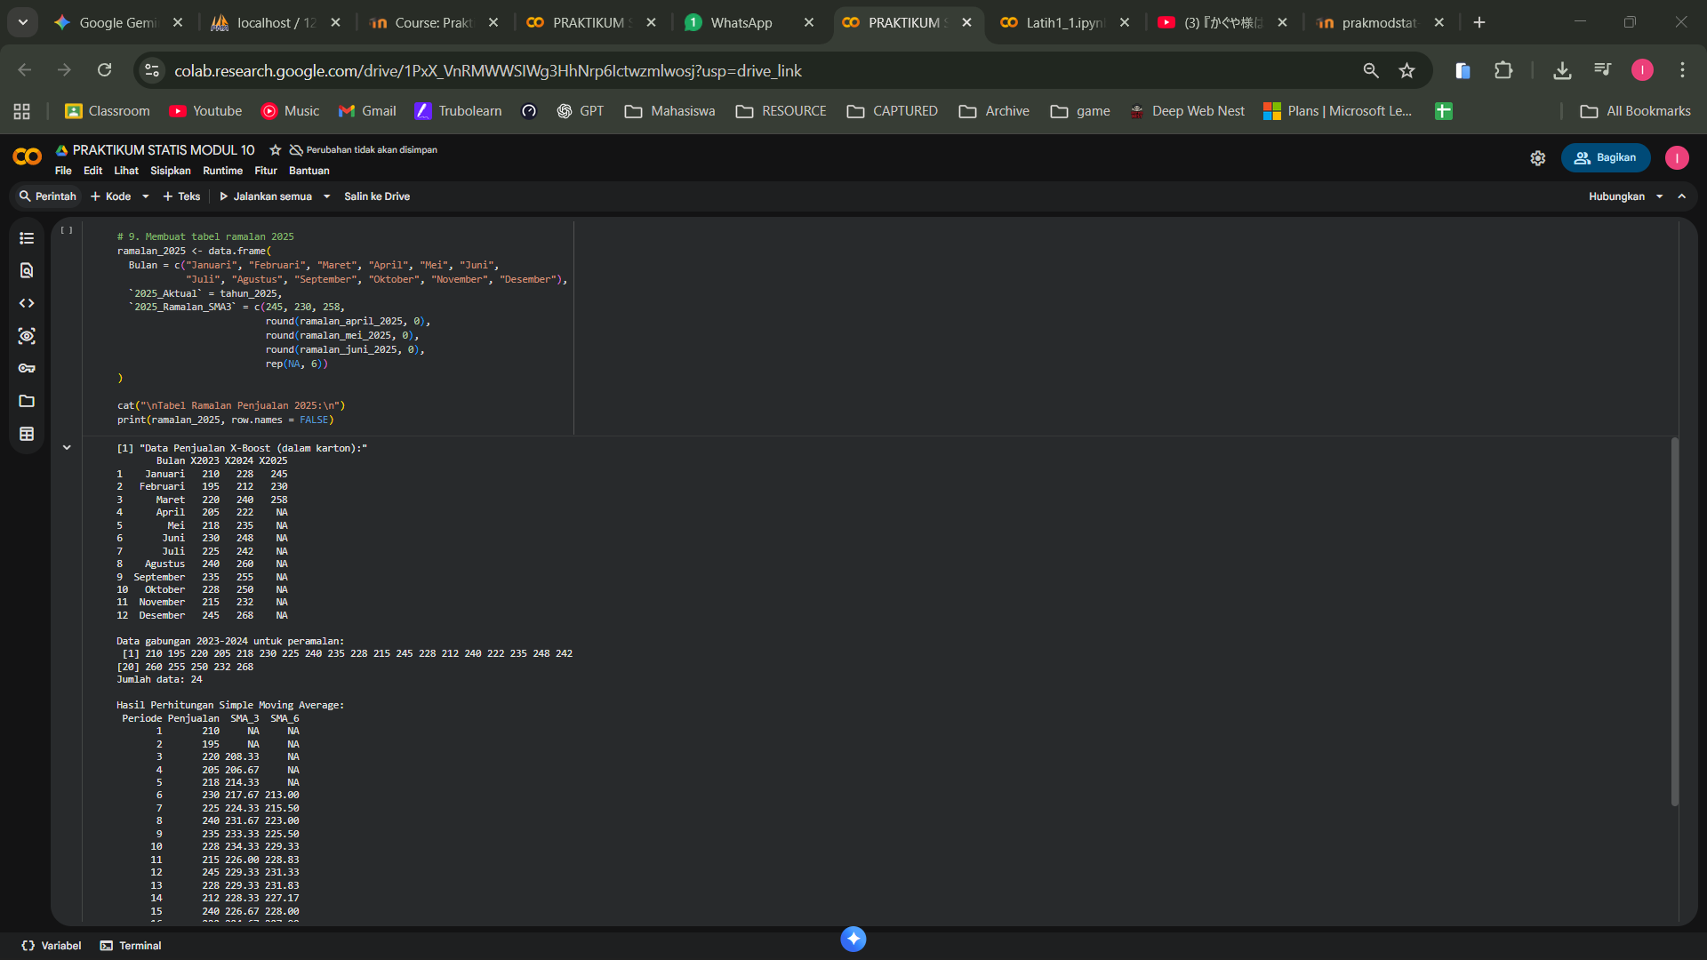
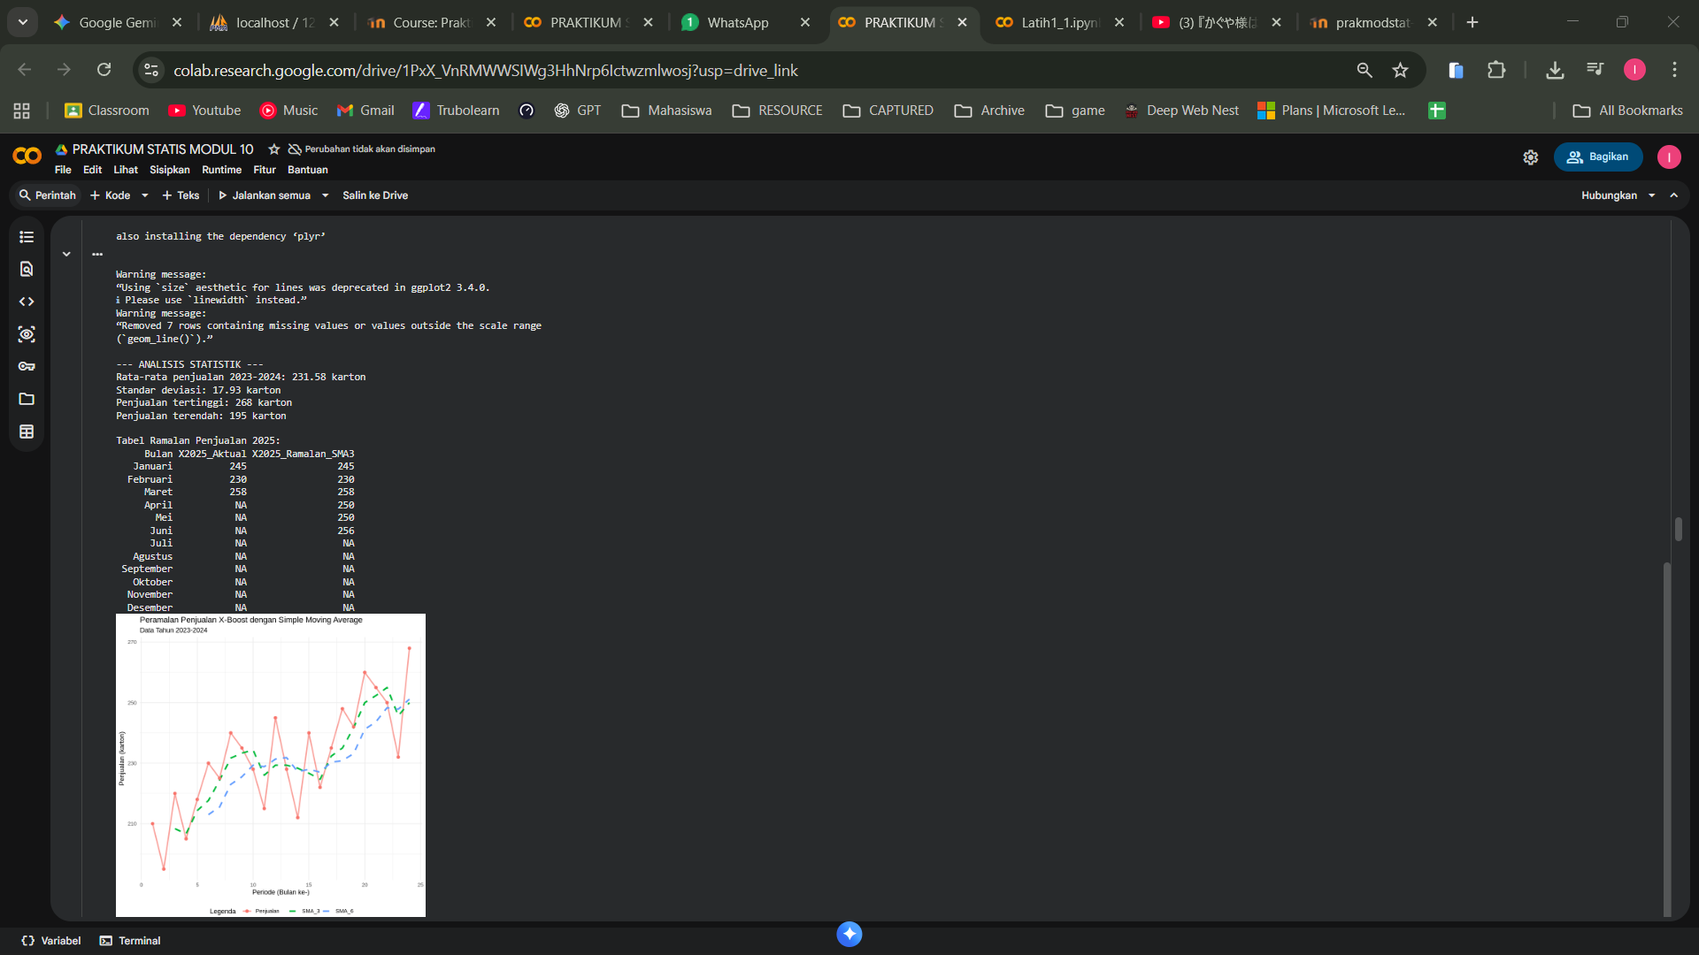

Pembahasan :

- Latihan 2

Pembahasan :

- PEMBAHASAN TUGAS
- Tugas 1

Pembahasan :

- KESIMPULAN

- LAMPIRAN

NIM : 245410034
Nama : Irvan Cahya Nugraha
Kelas : IF-1

LISTING PRAKTIKUM STATISTIKA
MODUL

